# 程序崩溃，抓DUMP流程

1. 确认进程位数，如图的为32位

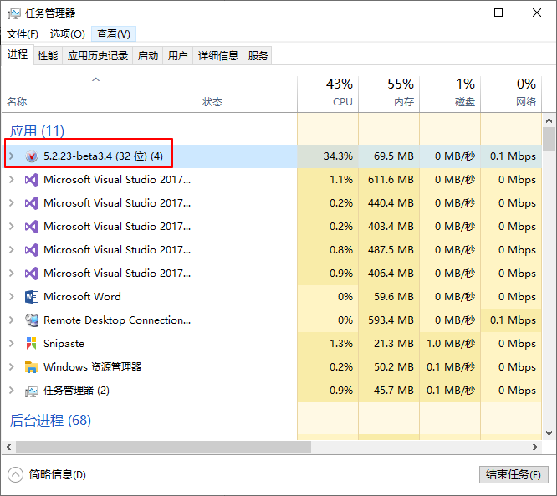

1. 32位则打开【WinDbg(x86)】目录，64位则打开WinDbg(x64)目录
2. 运行windbg.exe，附加进程

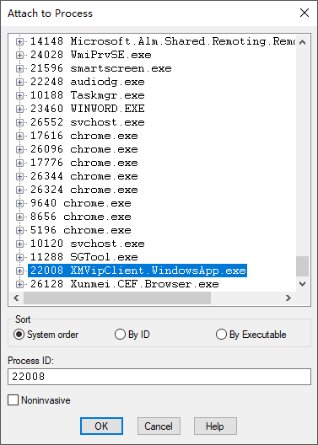

1. 在 command 窗口中输入 g 后按回车

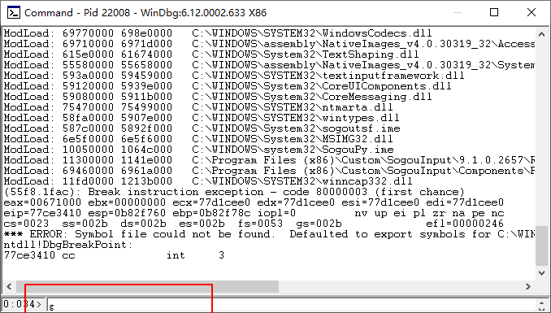

此时 windbg 已挂起，显示*BUSY*Debuggee is running...

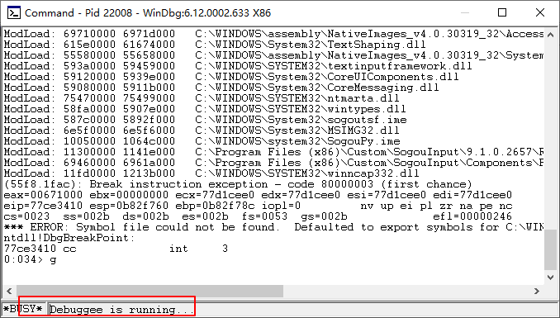

1. 如果 Debuggee is running 状态消失，表示程序已崩溃。 然后输入 .dump /ma c:/123.dmp 完成 dump 文件抓取。
2. 拷贝分析DUMP所需的依赖文件。

(1)、如果进程为32位，则拷贝C:\Windows\Microsoft.NET\Framework\v4.0.XXXX下面的sos.dll、mscordacwks.dll、clr.dll

(1)、如果进程为64位，则拷贝C:\Windows\Microsoft.NET\Framework64\v4.0.XXXX下面的sos.dll、mscordacwks.dll、clr.dll

7、把123.dmp、sos.dll、mscordacwks.dll、clr.dl这4个文件发给开发人员，以及把进程位数告知开发人员